Устимова Снежана, ПИ19-3

Лабораторная работа №1

Основы работы с системами контроля версий в графическом режиме

1-2. Установите графический клиент git. Создайте в своей домашней папке (или в любой другой на ваш выбор) каталог, который будет содержать файлы нового программного проекта.

Я уже создавала репозиторий для этих целей (Practicum), поэтому сейчас просто его открою.

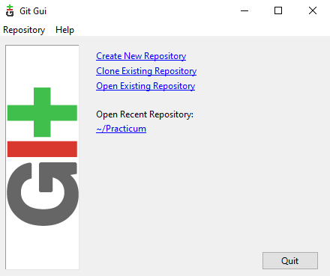

3. Выберите тематику программы, которую собираетесь написать. Язык программирования и используемые инструменты разработки сейчас не важны.

Тематика программы: разнообразные варианты вывода текста «Hello, world!»

4. Инициализируйте в этой директории репозиторий Git.



5. Обратите внимание на появление в этой папке скрытой подпапки с названием .git. Если вы её не видите, то скорее всего, у вас отключено отображение скрытых папок.

Папку действительно не было видно, но я включила отображение скрытых файлов, и она появилась.

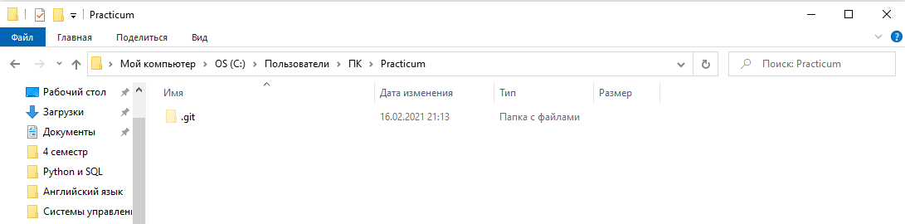

6. Создайте новый файл для исходного текста программы. Если вы используете программный фреймворк, инициализируйте его в рабочий каталог.

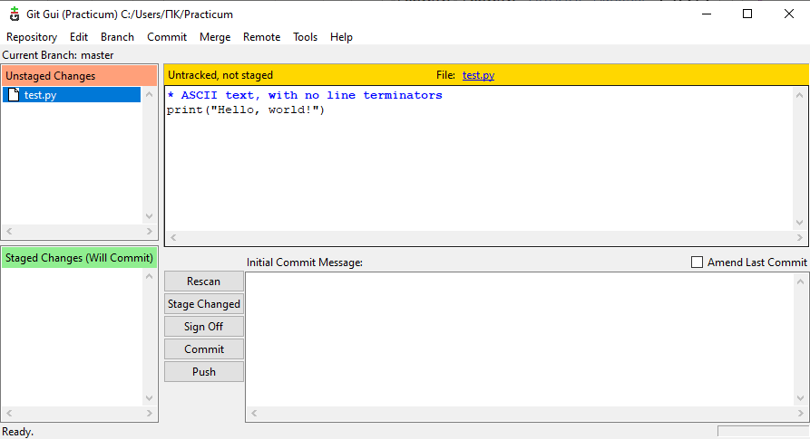

7. Напишите несколько строк вашей программы.

Самый простой код программы:

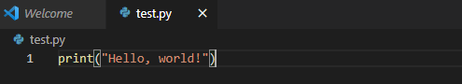

8. Добавьте файл с исходным текстом (несколько файлов, если необходимо) в индекс вашего репозитория.

Нажимаем на Stage Changed:

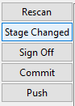

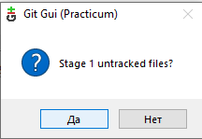

Теперь файл подготовлен к коммиту:

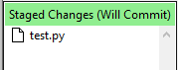

9. Произведите первый коммит. Напишите осмысленное сообщение коммита.

Перед коммитом мы ввели свои данные для user.

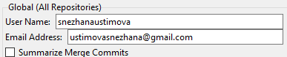

Нажимаем на sing off для подписи:

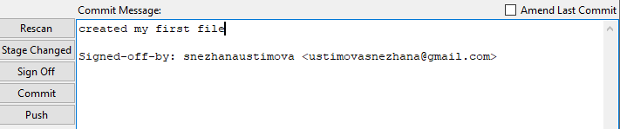

И нажали на commit.

10. Повторите несколько раз. Каждый раз, завершая определенный этап работы, выполняйте коммит и описывайте проделанные изменения в сообщении коммита.

Сделала цветной вывод:

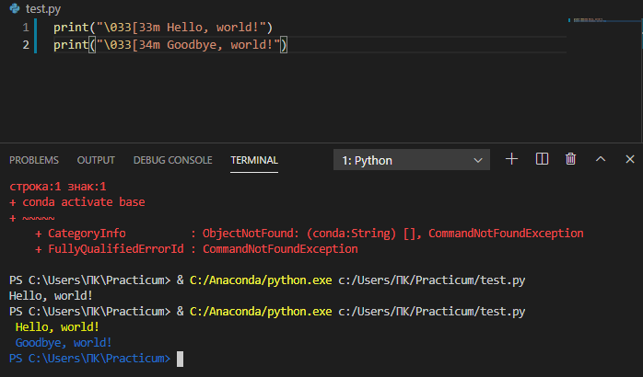

Отображение изменений:

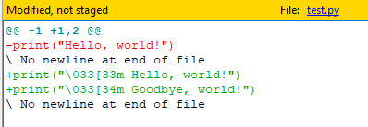

И коммит со следующим сообщением:

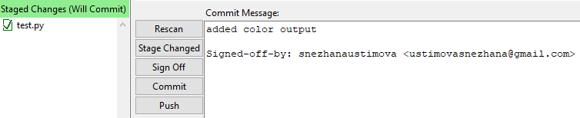

Новое изменение – добавила подчеркивание:

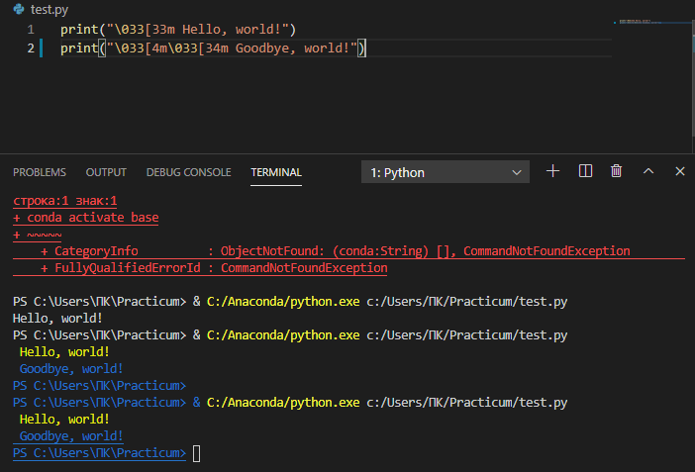

Отображение изменений:

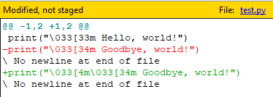

Коммит:

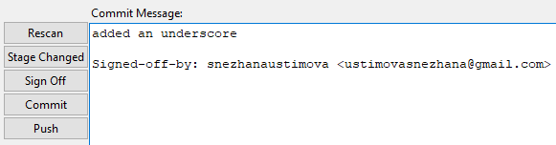

11. Просмотрите историю коммитов. Попробуйте перейти на один из прошлых коммитов. Вернитесь в актуальное состояние программы.

Кликаем сюда:

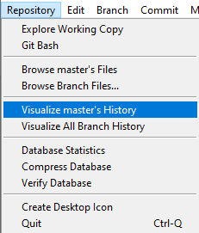

После этого появится такое окно с историей коммитов:

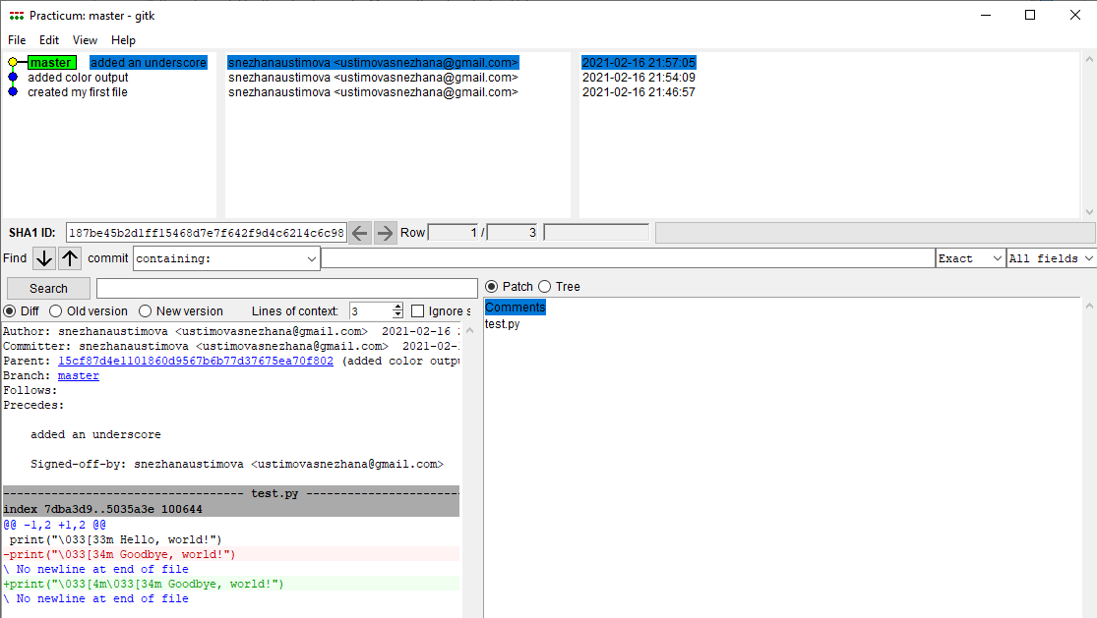

Перейдем в предыдущий коммит следующим образом:

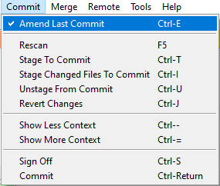

Таким образом, мы видим, что мы еще не сделали последний коммит и он возвратил нас до этой точки. То есть, мы вернулись в актуальное состояние.

